第1回DAフォーラム発表者へのご案内
2021/12/14
デジタルアーカイブ学会第1回DAフォーラム事務局

1. Zoomミーティングの参加方法
当日 (2021年12月19日 (日)) になりましたら下記のURLにアクセスをお願いします。

https://zoom.us/j/93219248122?pwd=d0I5bnA3encxak81YnBzTzFMcWgrZz09

ミーティングID: 932 1924 8122
パスコード: 220013

ご自分のセッションの開催15分前までに参加ください。(発表15分前ではありません)

Zoomを未使用の方はこの際にアプリケーションのダウンロードが行われますので、
インストール作業を行った後に改めて上記のURLにアクセスしてください。

2. Zoomミーティングに参加されましたら、参加者名の変更の設定をお願いします。
プログラムにて発表番号をご確認いただき、「発表番号の数字2ケタ、ハイフン、お名前」と設定してください。（例：02-吉見俊哉）
以下PCの場合の変更方法をご案内いたします。PC以外の方はご相談ください。
まず「参加者」をクリックします。
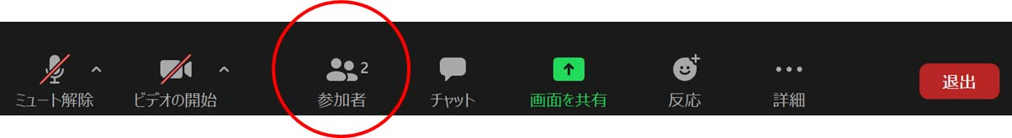
自分の名前のところにカーソルを持っていくと、「詳細」が表示されるのでそれをクリックします。
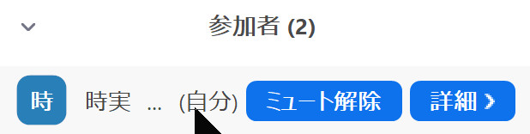
「名前の変更」をクリックして変更します。
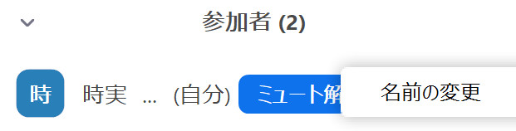

ご自分の発表番号については、
http://digitalarchivejapan.org/daforum/1st_program/
でご確認ください。
参加者名の変更が確認できましたら、当方にて発表者向けの設定を行います。
原則として、ご自分の発表時以外はマイクオフ（ミュート）・ビデオオフの設定をお願 いいたします。
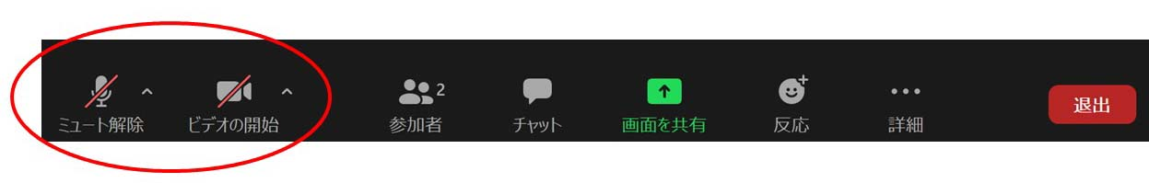
3. 発表方法
発表の持ち時間は15分間（発表10分・質疑5分）となります。
発表時間になりましたら、座長より音声でお名前をお呼びしますので、ミュートを解除していただき、ご自分の発表資料の画面共有をお願いします。カメラのオン・オフはご判断にお任せします。
発表終了後に、座長より音声で質問されますので、音声でご回答ください。
参加者からの質問はチャット機能で行われます。質疑はすべて座長との間でおこないます。質問者に直接の回答は不要です。発表終了後にチャットで回答することは可能ですが、義務ではありません。
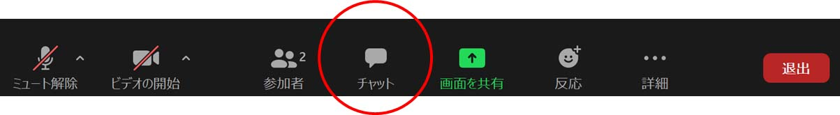

4. 画面共有やマイクの設定を確認されたい方は、当日12:00から12:50までテスト用にZoomミーティングを用意し待機しておりますので、URL・参加方法はその日の本番と同じになります。
テスト時間中に設定を終え、そのまま開始時間まで接続を維持いただければ安全かと思います。

5. 発表資料のフォーマットについては問いません。PowerPointの全画面表示機能や、音声入りの動画などを使用される場合は、テスト時間中に試していただくことをおすすめします。また事前にZoomを使って発表動画を作成して、その動画を当日流す方法もあります。
なお、本発表会の映像を当方で録画させていだくことをご了承ください。これは当方の記録用で事後に公開する予定はありません。

6. 発表に使用されたスライドや動画は後日J-STAGE Dataに登載することをお勧めします。これについては別途ご案内いたいます。過去の研究大会発表のスライドはこちらでご覧になれます。
https://jstagedata.jst.go.jp/search?q=%20japan%20society%20for%20digital%20archive

その他、ご不明の点やご質問がございましたら、事務局taikai@digitalarchivejapan.orgまでお問合せください。事前のテストをご希望の方はご相談ください。当日問題が発生しましたら事務局時実 (090-3452-5501) または宮川 (090-xxxx-xxxx) までお電話ください。

7. よくあるトラブル
(1) Powepointの全画面表示がうまくいかない
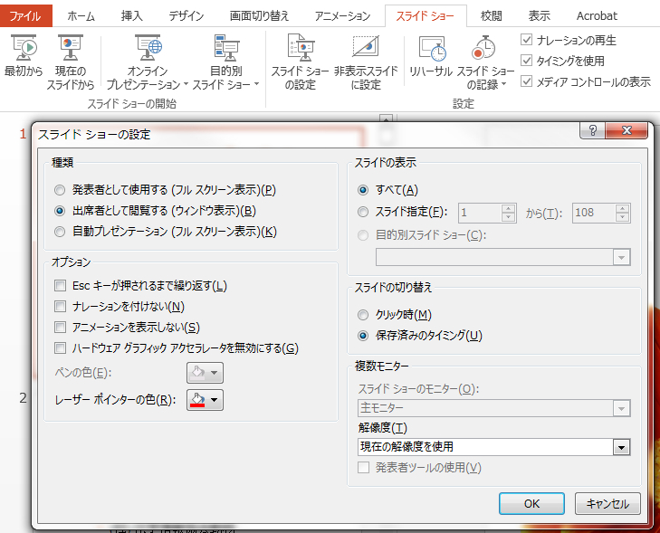
PowerPointの「スライドショー」タブで「スライドショーの設定」をクリックすると上記画面が開きます。ここで「種類」のところで「出席者として閲覧する (ウィンドウ表示)(B)」をチェックしてください。

(2) Zoomに音声が流れない
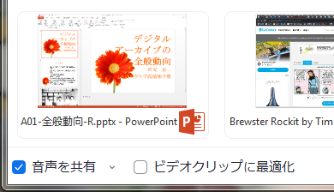
「画面の共有」をクリックしたときに示されるウィンドウで、左下の「音声を共有」をチェックしてください。

